Муниципальное дошкольное образовательное учреждение
«Детский сад №93»

Выполнили:
воспитатели
4 группы
Лыбаева Н.А.
Кистайкина Н.Н.
Январь / Якшамгов

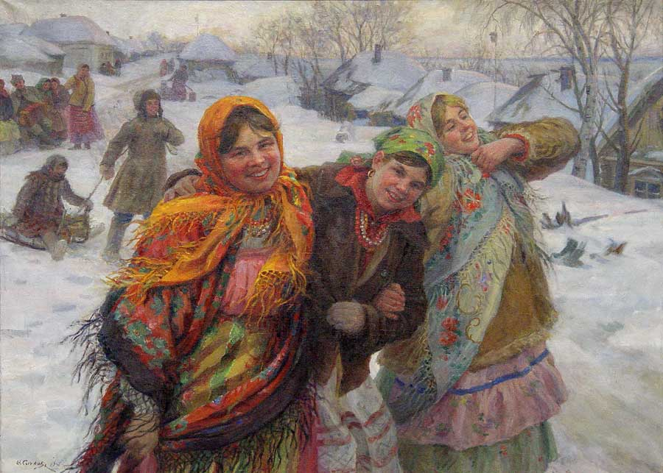

Пословицы и поговорки
Одним из популярных жанров мордовского фольклора является паремика (греч. paroimia) – изречение, краткое меткое выражение отдельных мыслей, понятий. Самым распространенным видом изречений является пословица. У мордвы, как и у других народов, пословицы создавались главным образом в крестьянской среде. Они возникали из трех основных источников: 1) сочинялись кем-либо как общие суждения, выводы из непосредственных наблюдений над жизнью, трудом и бытом народа; 2) выделялись из фольклорных произведений; 3) заимствовались из литературных произведений в процессе фольклоризации. В зависимости от происхождения пословицы имеют следующие стилевые разновидности: собственно пословицы, приметы, афоризмы, максимы.
Понедельник | Вторник | Среда | Четверг | Пятница | Суббота | Воскресенье
 |  |  | 1 | 2 | 3 | 4
5 | 6 | 7 | 8 | 9 | 10 | 11
12 | 13 | 14 | 15 | 16 | 17 | 18
19 | 20 | 21 | 22 | 23 | 24 | 25
26 | 27 | 28 | 29 | 30 | 31
Атяньчи | Вастаньчи | Куншкачи | Калоньчи | Сюконьчи | Шлямочи | Таргочи
Февраль/ Даволгов
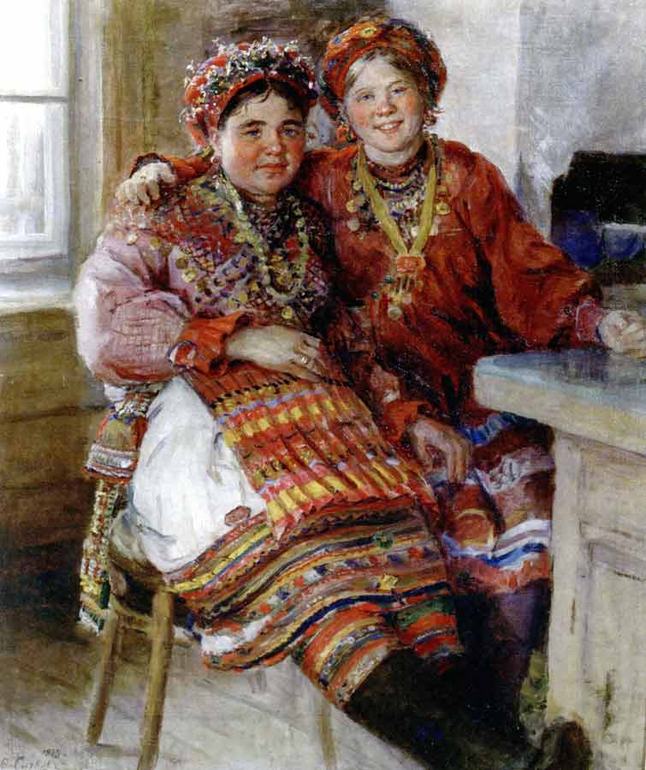

Собственно пословицы – это основной массив пословичных изречений. Они созданы главным образом в целях обобщения жизненного опыта и бытуют как краткие, выразительные суждения, в которых содержатся конкретные образы, например: «Мезе теят, секень неят» («Что посеешь, то и пожнешь») и т.д. Образность в пословицах создается метафорами и другими формами иносказательности. Например, в пословицах «Ся енць (ломанць) вии, кона природать одкс тии» («Тот ум (человек) силен, который природу обновляет»), «Тиринь велев кись келей» («В родную сторонушку и дорога широка») образность создана с помощью метафор.
В основе образности пословиц часто лежит антитеза, например, лето – зима: «Кизось работай тялоти, тялось – кизоти» («Лето работает на зиму, зима – на лето»), «Тунда удат – сексня майсят, тельня лайшат» («Весной спишь – осенью маешься, зимой рыдаешь»); молодость – старость: «Од пингсь етай лиезь, сире пннгсь – молезь-тиезь» («Молодость проходит мигом, старость – тихим шагом»), хорошее – плохое: «Паро теят – берянь а неят» («Хорошее плохим не обернется») и т. д.
Иронические пословицы обнаруживают острую и гибкую проницательность трудового народа в оценке отрицательных явлений общественной жизни, особенно поведения людей: «Нузяксось пели сталмодо, кода калмодо» («Лодырь боится трудностей как могилы»).
Ритм в пословице не такой строгий, как в стихе, в ней соблюдается только размерность членов. Так, в пословицах «Рана стяят – ламо теят» («Рано встанешь – много сделаешь»), «Кода маштат, стане шаштат» («Как умеешь, так и разумеешь»).

Понедельник | Вторник | Среда | Четверг | Пятница | Суббота | Воскресенье
 |  |  |  |  |  | 1
2 | 3 | 4 | 5 | 6 | 7 | 8
9 | 10 | 11 | 12 | 13 | 14 | 15
16 | 17 | 18 | 19 | 20 | 21 | 22
23 | 24 | 25 | 26 | 27 | 28
Атяньчи | Вастаньчи | Куншкачи | Калоньчи | Сюконьчи | Шлямочи | Таргочи
Март/Эйзюргов
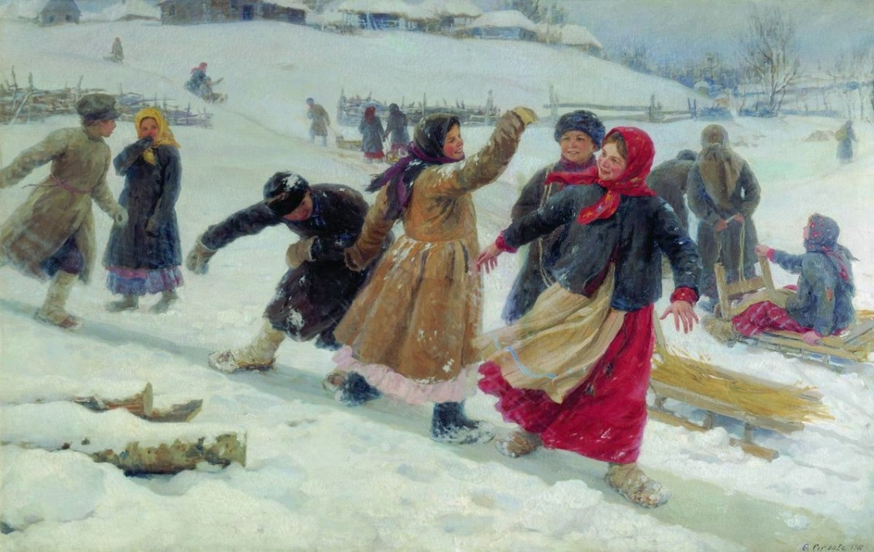

Приметы являются разновидностью пословичных изречений. Как и собственно пословицы, они имеют просторечный стиль, двухчленное композиционное строение и бытуют с давних времен, переходя из поколения в поколение в устной форме как результат обобщения жизненного опыта. В них также есть поучительный смысл и наблюдательный характер. Образность примет создается не с помощью иносказательных понятий, а путем прямого сравнения: «Тялонда лама лешу шида – кизонда лама кшида» («Зима с инеем – лето с хлебом»); «Од иень менелесь тештев – кизэсь пештев» («Новогодняя ночь звездная – к урожаю орехов»); «Якшама майсь – козя урожайсь» («Май холодный – год хлебородный»); «Чись валгомсто якстере – варманень» («Ясный заход солнца – к ветру»); и т. д.
Подобные приметы возникли в результате длительных наблюдений над явлениями природы, поведением животных, птиц и даже насекомых, которые инстинктивно чувствуют изменения в природе. Эти приметы не отмирают, потому что в них содержатся проверенные многолетним опытом выводы.
Но есть и такие приметы, которые возникают на основе суеверий: «Каткась шли-нарды – инженень» («Кошка умывается – гость придет») или «Кержи пильгцень лангс шобдава стяят – кальдявти» («С левой ноги утром встанешь – к несчастью»).

Понедельник | Вторник | Среда | Четверг | Пятница | Суббота | Воскресенье
 |  |  |  |  |  | 1
2 | 3 | 4 | 5 | 6 | 7 | 8
9 | 10 | 11 | 12 | 13 | 14 | 15
16 | 17 | 18 | 19 | 20 | 21 | 22
23 | 24 | 25 | 26 | 27 | 28 | 29
30 | 31
Атяньчи | Вастаньчи | Куншкачи | Калоньчи | Сюконьчи | Шлямочи | Таргочи

Апрель/Чадыков 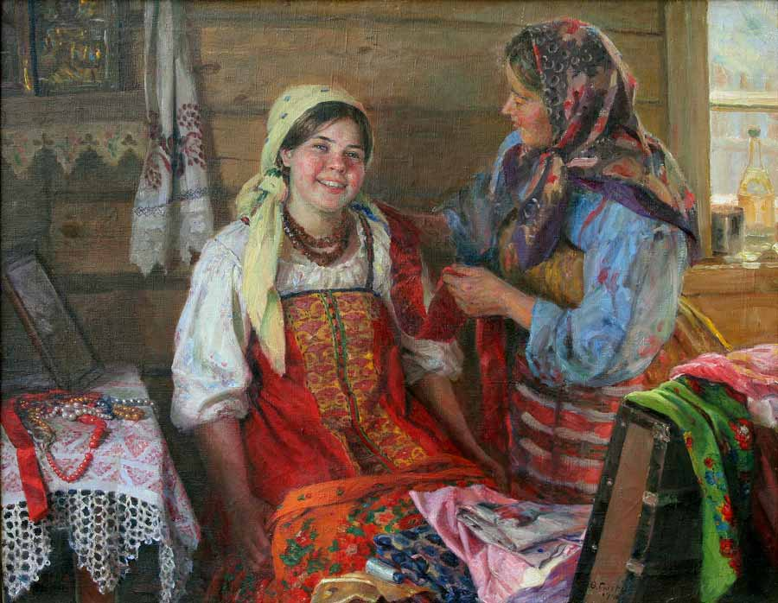

Афоризмы также являются стилистической разновидностью пословичных изречений. Они так же, как и приметы, имеют аналогичную с пословицами композиционную структуру, тематику и формы бытования. Они не только дополняют, делают более, глубоким и злободневным пословичный состав изречений, но и придают оттенок большей значимости.
«Эряфсь фалу моли инголи, и кие аф кенери мельганза, ся фалу иляды фталу» («Жизнь идет вперед, и кто не успевает за ней, тот всегда отстает»); «Весе ломантне эрить, ансяк эрьвась эсь ладсо» («Все люди живут, но каждый по-своему»); У мордвы афоризмов гораздо меньше, чем собственно пословиц.
Максима – это такое афористическое выражение, которое отражает нормы поведения, например: «Улихть ломатть, конат эряйхть, кода панчфнень еткса палакст: кяждост лама, а цебярьсна аш, синь мяльсна куцемс сембода вяри, а ляткшнихть сембода алу» («Есть такие люди, которые живут, как крапива среди цветов: зла много, а добра мало; они хотят подняться выше других, но остаются ниже всех»).

Понедельник | Вторник | Среда | Четверг | Пятница | Суббота | Воскресенье
 |  | 1 | 2 | 3 | 4 | 5
6 | 7 | 8 | 9 | 10 | 11 | 12
13 | 14 | 15 | 16 | 17 | 18 | 19
20 | 21 | 22 | 23 | 24 | 25 | 26
27 | 28 | 29 | 30
Атяньчи | Вастаньчи | Куншкачи | Калоньчи | Сюконьчи | Шлямочи | Таргочи
Май/ Панжиков

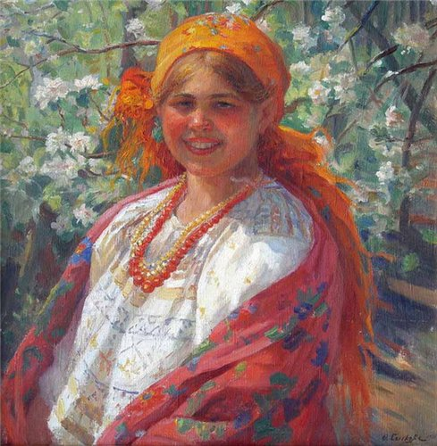

Загадки
Мордовские загадки бытуют в трех видах. Среди них самыми распространенными и типичными являются загадки-метафоры. В них «предметы загадывания», названные в отгадках, полностью заменяются другими предметами или явлениями путем уподобления, сравнения их признаков, качественных свойств или функций.
Метафора составляет основу этих загадок и часто исчерпывает все поэтическое их содержание, олицетворения, сравнения.

Аш вальманза,
Аш кенкшенза,
Церькавсь пяшксе ломаньда.
(Куярсь)
Ни дверей,
Ни окон,
Полна церковь людей.
(Огурец)

Аф суски, аф увай;
А куду кивок
аф сувай.
(Замоксь)
Не лает, не кусает,
А в дом никого не пускает
(Замок)

Ашо, будто лов,
Раужо, будто мода,
Сонсь свал кирнявтни.
(Сезьган)
Белая, словно снег,
Черная, словно земля,
Ходит только прыгая.
(Сорока)

Понедельник | Вторник | Среда | Четверг | Пятница | Суббота | Воскресенье
 |  |  |  | 1 | 2 | 3
4 | 5 | 6 | 7 | 8 | 9 | 10
11 | 12 | 13 | 14 | 15 | 16 | 17
18 | 19 | 20 | 21 | 22 | 23 | 24
25 | 26 | 27 | 28 | 29 | 30 | 31
Атяньчи | Вастаньчи | Куншкачи | Калоньчи | Сюконьчи | Шлямочи | Таргочи
Июнь/ Аштемгов

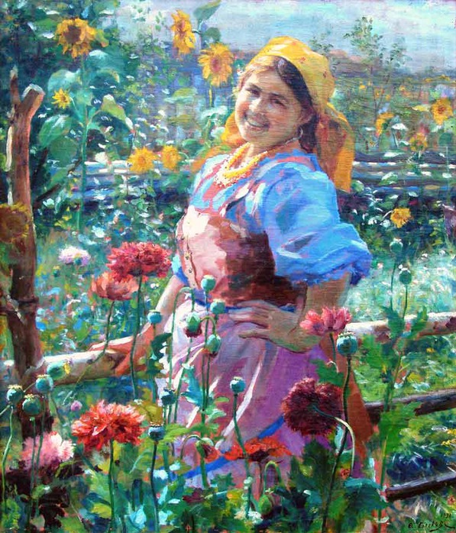

Другой, менее распространенный вид – загадка-вопрос. В этих загадках вопрос, выраженный, в сравнительной или превосходной степени, называет какое-либо качество или свойство предмета:

Мезе ведьс пры,
Четь а теи?
(Сулей)
Что на воду упадет,
Следа не оставит?
(Тень)

– Кичкор Муров, ков молят?
– Наракш вря,
мезть кевкстнят?
(Леесь ды ледезь тикшесь)
– Извилистый Муров, куда бежишь?
– Постриженная голова,
о чем спрашиваешь?
(Река и скошенная трава)

Понедельник | Вторник | Среда | Четверг | Пятница | Суббота | Воскресенье
1 | 2 | 3 | 4 | 5 | 6 | 7
8 | 9 | 10 | 11 | 12 | 13 | 14
15 | 16 | 17 | 18 | 19 | 20 | 21
22 | 23 | 24 | 25 | 26 | 27 | 28
29 | 30
Атяньчи | Вастаньчи | Куншкачи | Калоньчи | Сюконьчи | Шлямочи | Таргочи
Июль/Медьгов

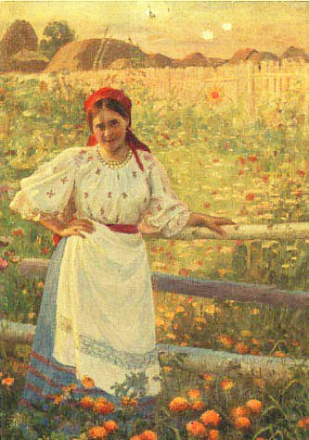

Существует и третий, совсем малочисленный вид загадки – загадка-задача, которая также носит шутливый характер: «Ащихть колма катот, эрь катоть инголе кафта катот. Мзяра эздост?» («Сидят три кошки, против каждой кошки – две кошки. Сколько их всего? »);
- Мзяра тейть кизода? – кизефтизе церась атянц.
- Кда эряса нинге сянь пяленц, конань эряйне, и тага фкя киза, то тейне топоди 100 киза.
Мзяра атять кизонза?
- Сколько вам лет? – спросил мальчик дедушку.
- Если проживу половину тех лет, что прожил и еще один год, то будет мне 100 лет.
Сколько лет старику?

Понедельник | Вторник | Среда | Четверг | Пятница | Суббота | Воскресенье
 |  | 1 | 2 | 3 | 4 | 5
6 | 7 | 8 | 9 | 10 | 11 | 12
13 | 14 | 15 | 16 | 17 | 18 | 19
20 | 21 | 22 | 23 | 24 | 25 | 26
27 | 28 | 29 | 30 | 31
Атяньчи | Вастаньчи | Куншкачи | Калоньчи | Сюконьчи | Шлямочи | Таргочи
Август/ Умарьгов
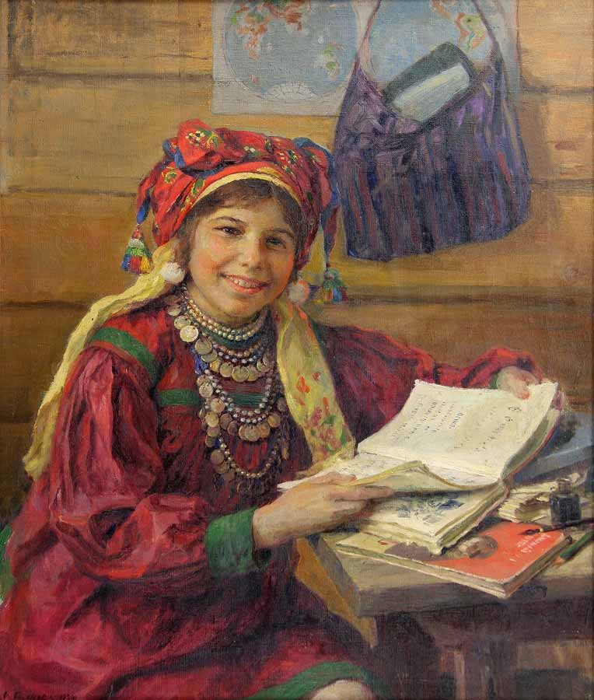

Заговоры
Заговоры самым тесным образом связаны с обрядовой поэзией и являются ее составной частью. Они исполнялись от случая к случаю, главным образом при неожиданных бедствиях, идущих по представлению древней мордвы от злых духов, рассерженных богов-покровителей. Заговоры являются одним из самых древних жанров народного творчества. Мордовские заговоры весьма разнообразны, и их основой является суеверие человека родовой общины, его зависимость от сил природы. Заговорами древняя мордва стремилась влиять на божества, олицетворяющие силы природы. Одни из них были связаны с сельскохозяйственным производством, другие – с семейно-бытовой жизнью (например, заговоры от разных болезней, пожара, нечистой силы, вора, врага и т.д.). В зависимости от функций заговоры получили следующие названия: кортавтомат (наговоры), сюдомат (заклятия, заклинания), шятямат или эждемат (привороты), кельмевтемат (отвороты), уфамат (обдувание), озолмат (мольбы) и т.п.
Большинство заговоров построены по принципу сопоставления. Например, Кода шись и ковось фкя-фкянь эзда аф явовихть, стане и синь (имярек) фкя-фкяда аволхть явов. (Как солце и луна друг с другом не расстаются, так и они (имярек) не расстались бы).

Понедельник | Вторник | Среда | Четверг | Пятница | Суббота | Воскресенье
 |  |  |  |  | 1 | 2
3 | 4 | 5 | 6 | 7 | 8 | 9
10 | 11 | 12 | 13 | 14 | 15 | 16
17 | 18 | 19 | 20 | 21 | 22 | 23
24 | 25 | 26 | 27 | 28 | 29 | 30
31
Атяньчи | Вастаньчи | Куншкачи | Калоньчи | Сюконьчи | Шлямочи | Таргочи
Сентябрь/Таштамгов
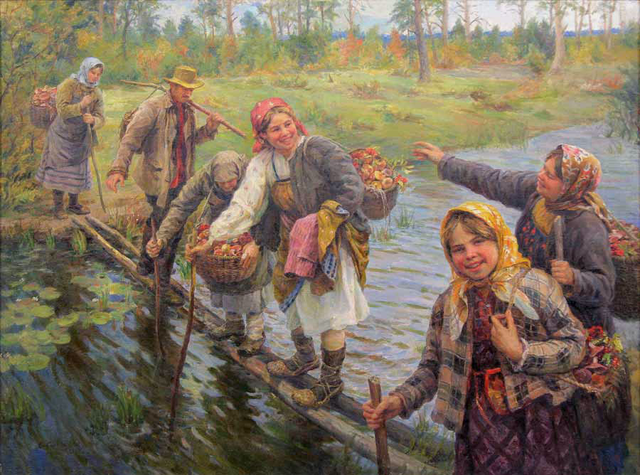

Сложные заговоры состоят из зачина, эпической части и «закрепки». После упоминания в зачине предмета или мифического существа идет эпическая часть, в которой обычно объясняются магические функции существа или свойства предмета или явления. Все это достигается, как правило, путем троекратного повторения, обращения к данному существу или божествам. Далее в зависимости от предназначения заговора идет или изгнание, или приворот и т.п. Заключительной частью является «закрепка», которая логически завершает заговор. Приведем пример заговора от чирея.

Посреди поля болото.
Посреди болота бочка,
На бочке панцей-трава.
Она на утренней заре цветет,
А на вечерней заре не цветет.
Сильный дождь ее поливает,
Сильная жара высушивает.
Как сильный ветер вырывает,
Гремящий гром с бочкой выбросит
Семьдесят семь ее корней,
Семьдесят семь ее ветвей,
Так и я вырву, выброшу болезнь.
Прогоню в пустой лес,
Прогоню в пустое поле,
На каменистое место,
Где люди не разговаривают,
Где петухи не поют,
Где мужики не пашут,
Где лягушки не квакают.
Семь, шесть, пять, четыре,
Три, два, один –
Высушился бы и последний чирей.

Понедельник | Вторник | Среда | Четверг | Пятница | Суббота | Воскресенье
 | 1 | 2 | 3 | 4 | 5 | 6
7 | 8 | 9 | 10 | 11 | 12 | 13
14 | 15 | 16 | 17 | 18 | 19 | 20
21 | 22 | 23 | 24 | 25 | 26 | 27
28 | 29 | 30
Атяньчи | Вастаньчи | Куншкачи | Калоньчи | Сюконьчи | Шлямочи | Таргочи
Октябрь/ Ожоков
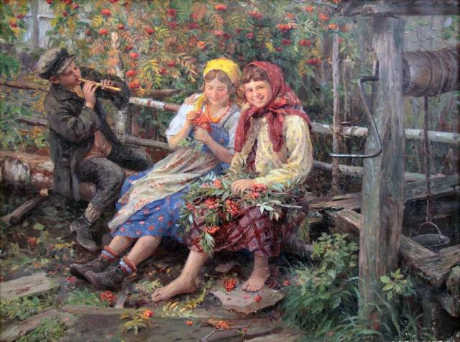

Легенды
Легенда есть устный мифологический или фантастический рассказ о каком-либо событии. Разнородные и сравнительно немногочисленные мордовские легенды можно сгруппировать в две основные тематические группы: о сотворении мира и взаимоотношениях божеств с людьми; о животных, растениях и их свойствах.
В первую группу легенд объединены произведения религиозно-библейского содержания о создании земли, звезд, человека, появлении людских пороков, а также древних божествах мордвы, браках между ними и людьми. Пытаясь объяснить происхождение мира и человека, люди привлекали на помощь фантазию – оно призвана была дать ответы на основные вопросы. Эти фантастические объяснения порождались недостатком знаний, бессилием первобытного человека перед окружающим миром.
Некоторые мордовские тексты религиозно-библейского характера заимствованы из русского фольклора. Но, несмотря на это, в своем длительном бытовании несказочная проза формировала свои национальные особенности, в результате чего даже библейские божества с характерными для них чертами и действиями переосмысливались и начинали восприниматься как мордовские. Отдельные произведения о древних божествах можно отнести к легендам («Пурьгине паз и Сыржа», «Пламенные сердца» и др.).

Понедельник | Вторник | Среда | Четверг | Пятница | Суббота | Воскресенье
 |  |  | 1 | 2 | 3 | 4
5 | 6 | 7 | 8 | 9 | 10 | 11
12 | 13 | 14 | 15 | 16 | 17 | 18
19 | 20 | 21 | 22 | 23 | 24 | 25
26 | 27 | 28 | 29 | 30 | 31
Атяньчи | Вастаньчи | Куншкачи | Калоньчи | Сюконьчи | Шлямочи | Таргочи
Ноябрь/ Сундерьгов
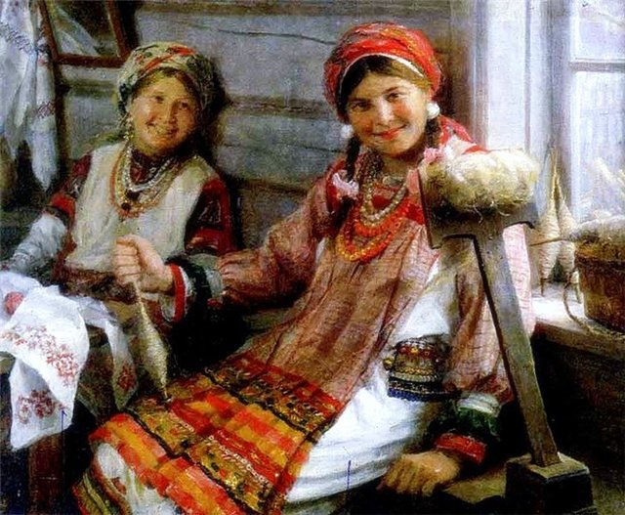

Легенды второй группы более разнообразны и оригинальны. В них говорится о происхождении отдельных видов растений и животных, повадках зверей, птиц, насекомых. При этом используются мотивы как библейского характера (о птице Канюк, о происхождении змеиной травы), как и приближающиеся к сказочным (о гусыне, вражде курицы с коршуном). В основу сюжетов большинства легенд положено религиозное «чудо». Фантастические персонажи нередко выступают в роли добрых помощников и советчиков человека-труженика, они наказывают злых и недобросовестных людей.
Идейная направленность легенд наряду с познавательностью и поучительностью содержания обеспечивала им немалую популярность. Этому способствовала и доступность художественной формы: фантастика сюжетов, специфика образной системы и т.д. Легенда, как правило, имела вымышленный сюжет. В этом смысле легенда – результат бессознательного творчества. Художественность же самого изложения легенды целиком зависела от мастерства исполнителя. Эти произведения в устах рассказчика звучали и продолжают звучать в наши дни как замечательные образцы народного творчества.

Понедельник | Вторник | Среда | Четверг | Пятница | Суббота | Воскресенье
 |  |  |  |  |  | 1
2 | 3 | 4 | 5 | 6 | 7 | 8
9 | 10 | 11 | 12 | 13 | 14 | 15
16 | 17 | 18 | 19 | 20 | 21 | 22
23 | 24 | 25 | 26 | 27 | 28 | 29
30
Атяньчи | Вастаньчи | Куншкачи | Калоньчи | Сюконьчи | Шлямочи | Таргочи
Декабрь/ Ацамгов 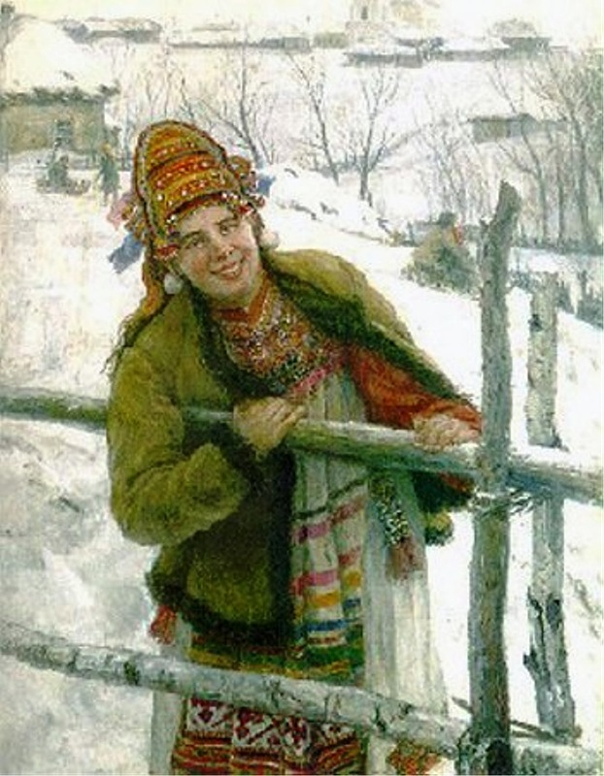

Предания
Предание – это созданный устно, имеющий установку на достоверность эпический прозаический рассказ, основное содержание которого составляет описание реальных или вполне возможных фактов.
Условно можно выделить две большие группы преданий: исторические и топонимические.
Первые повествуют о памятных событиях и известных деятелях прошлого. Они подразделяются на ряд циклов: о великанах, мордовских племенных вождях, борьбе мордовского народа с внешними врагами, походе Ивана Грозного на Казань, крещении мордвы, Разине и Пугачеве, разбойниках и кладах.
Значительное число составляют топонимические предания. Как правило, в их основе – история отдельного села, местности. Цель их – объяснить происхождение географических названий. Район распространения таких преданий обычно ограничен одним или несколькими близлежащими селениями. Почти у каждого села есть предания о его основателях, первожителях и условиях возникновения.

Понедельник | Вторник | Среда | Четверг | Пятница | Суббота | Воскресенье
 | 1 | 2 | 3 | 4 | 5 | 6
7 | 8 | 9 | 10 | 11 | 12 | 13
14 | 15 | 16 | 17 | 18 | 19 | 20
21 | 22 | 23 | 24 | 25 | 26 | 27
28 | 29 | 30 | 31
Атяньчи | Вастаньчи | Куншкачи | Калоньчи | Сюконьчи | Шлямочи | Таргочи
Картины Федота Васильевича Сычкова

